**METALES**

Semana con positivo desempeño de las acciones del sector que pertenecen al índice MERVAL.

ALUA cierra en $ 27,85 arriba el 12.07% respecto de la semana anterior.

ERAR-TXAR cotiza en $ 19.40 con suba de 16.87%

El oro cierra positivo en us$ 1.507.10 la onza troy (1 oz troy = 31.10 gramos) arriba el 0.92% respecto del cierre semanal anterior.

VALE cierra positiva en el mercado local y en N.Y.

El cedear que la representa cierra en $ 488,50 subiendo el 17.71% respecto del cierre semanal anterior y en N.Y. cierra en us$ 15.65 con suba de 5.74%.

**EVOLUCION DE LOS ACTIVOS EN LA SEMANA**

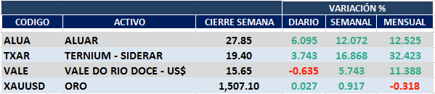

**ALUA (Cierre al 25/10/19 $ 27,85)**

Señal de compra el 05/06 en $ 15,00.

Señal de venta el 22/07 en $ 17,50.

***Señal de compra el 15/08 en $ 18,00.***

**ERAR_TXAR (Cierre al 25/10/19 $ 19,40)**

***Señal de compra el 09/09 en $ 13,00.***

**ORO (Cierre al 25/10/19 US$ 1.507,10)**

Señal de compra el 30/05 us$ 1.300.

***Señal de venta el 06/09 en us$ 1.530.***

**VALE ADR (Cierre al 25/10/19 US$ 15.65)**

Señal de compra el 24/05 en us$ 12.00.

Señal de venta el 24/07 en us$ 13.50.

***Señal de compra el 15/10 en us$ 11.50.***